**Discord聊天機器人製作**

建立聊天機器人

1. 先到[開發者網頁](https://discord.com/developers/applications)建立聊天機器人。

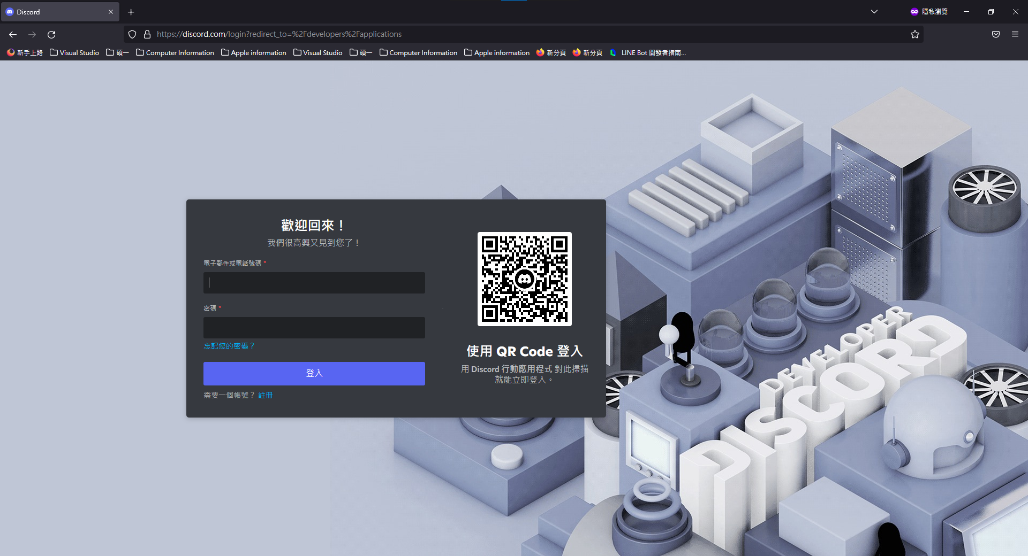

* 1. 建立一個應用程式
     1. 進入開發者頁面後，建立一個應用程式頻道，在這個應用程式中我們可以設定需求的權限、機器人…等等，多項設定。因此我們需要先建立一個應用程式。

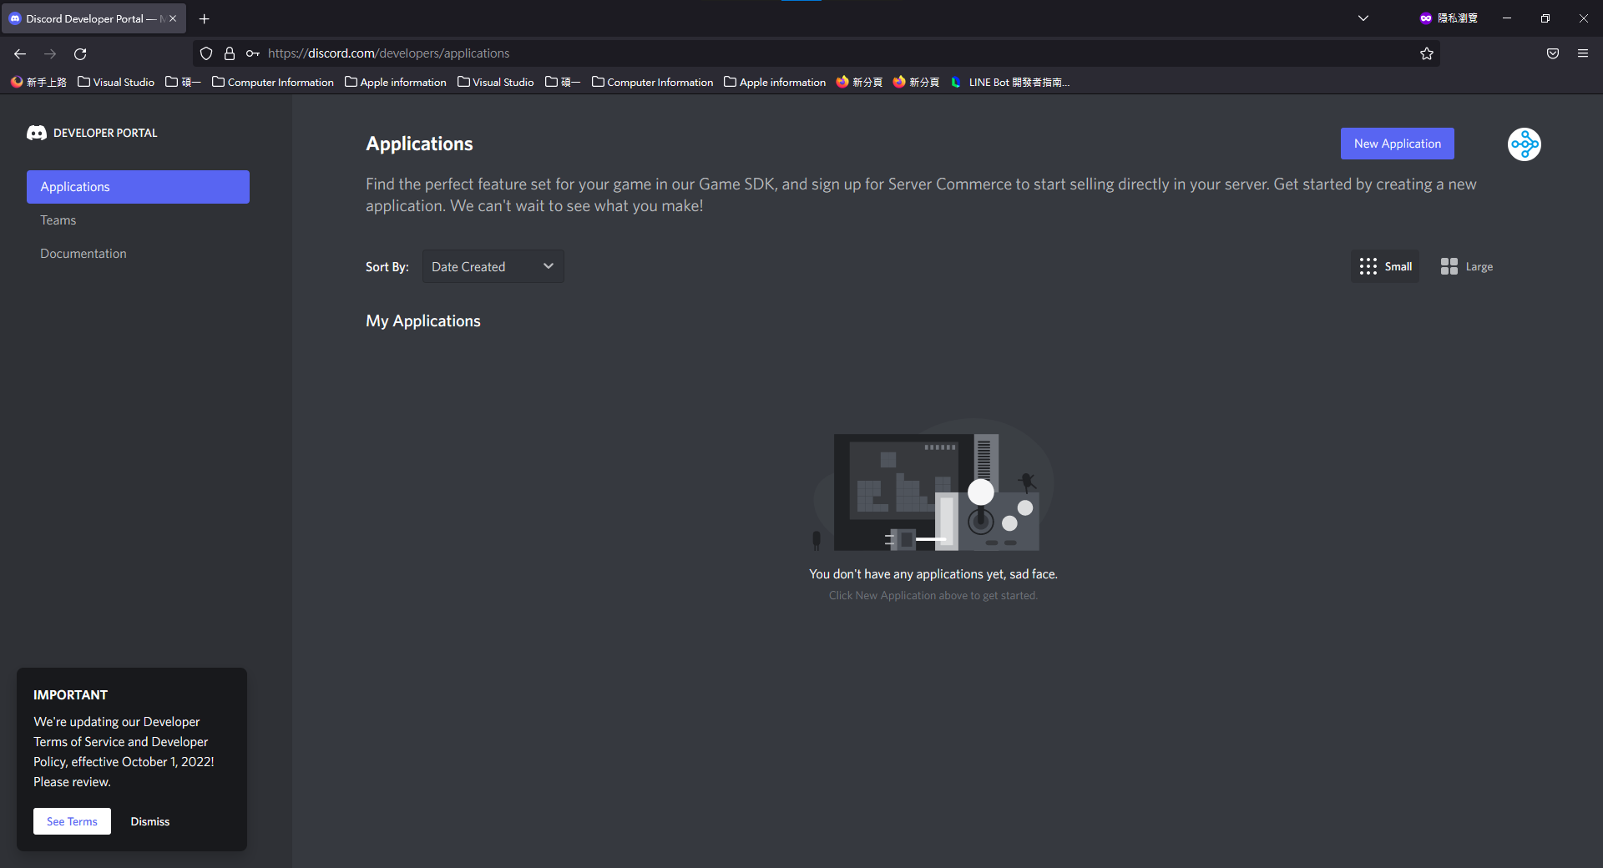

圖 1建立選項

|  |  |
| --- | --- |
| 游標 |  |
| 圖 2輸入機器人名稱 | 圖 3機器人的基本資訊 |

* 1. 建立完應用程式之後，從左側功能列中，尋找Bot選項，並點選「Add Bot」，

|  |  |
| --- | --- |
| 游標  圖 4功能列中的Bot選項 | 圖 5確認選項 |
| 游標圖 6建立機器人 | |
| 圖 7建立完成 | |